🌿笠間地方広域事務組合 やすらぎの森

葬儀社各位へのご案内

（火葬時間帯見直し・予約システム入力について）
平素より、広域斎場やすらぎの森の運営にご協力いただき、誠にありがとうございます。
このたび、火葬時間帯の見直しおよび予約管理システムの入力方法について、下記のとおりご案内いたします。

🔸1. 予約管理システムの入力について（お願い）
火葬許可証の申請に関する情報として、
「市・町の戸籍担当課へ火葬許可証を申請する予定日」または「申請した日」
を入力欄にご記入ください。
※書類確認の遅れや手続きの行き違いを防ぐため、日付の入力にご協力をお願いいたします。

🔸2. 火葬時間帯の見直しについて（重要）

■主な変更点
- 「9:00」枠を廃止
- 「10:30」枠を新設

■開始予定
- 令和8年5月中旬より開始予定
（準備が整い次第、正式な開始日を改めてご案内いたします。）

🔸3. 区域内・区域外の利用区分について
利用区分は、区域内住民の方が利用しやすくなるよう配慮した考え方です。
ただし、区域外の方も空き状況に応じて利用可能です。

■区域内の範囲
- 笠間市全域
- 水戸市旧内原町区域
- 城里町旧七会村区域
※上記以外は区域外となります。

🔸4. 利用区分の考え方（時間帯別）
区域外の利用が「△」となっている時間帯は、
区域内の方を優先しつつ、空きがあれば区域外も利用可能です。
時間帯 | 区域内 | 区域外
9:30 | ● | ●
10:00 | ● | ●
10:30（新規） | ● | ●
13:00 | ● | △
13:30 | ● | △
14:00 | ● | △
14:30 | ● | △

🔸5. 葬儀社様へ（補足）
- 当斎場では、午前帯は区域内外ともに利用しやすい枠となっています。
- 午後帯は、区域内の方を優先する運用ですが、空きがあれば区域外の方もご利用いただけます。
- 予約システムの入力内容は、火葬許可証の確認作業に直結する重要項目です。
正確な入力にご協力をお願いいたします。
葬祭場予約管理システムの入力（各葬儀社様へのお願い）

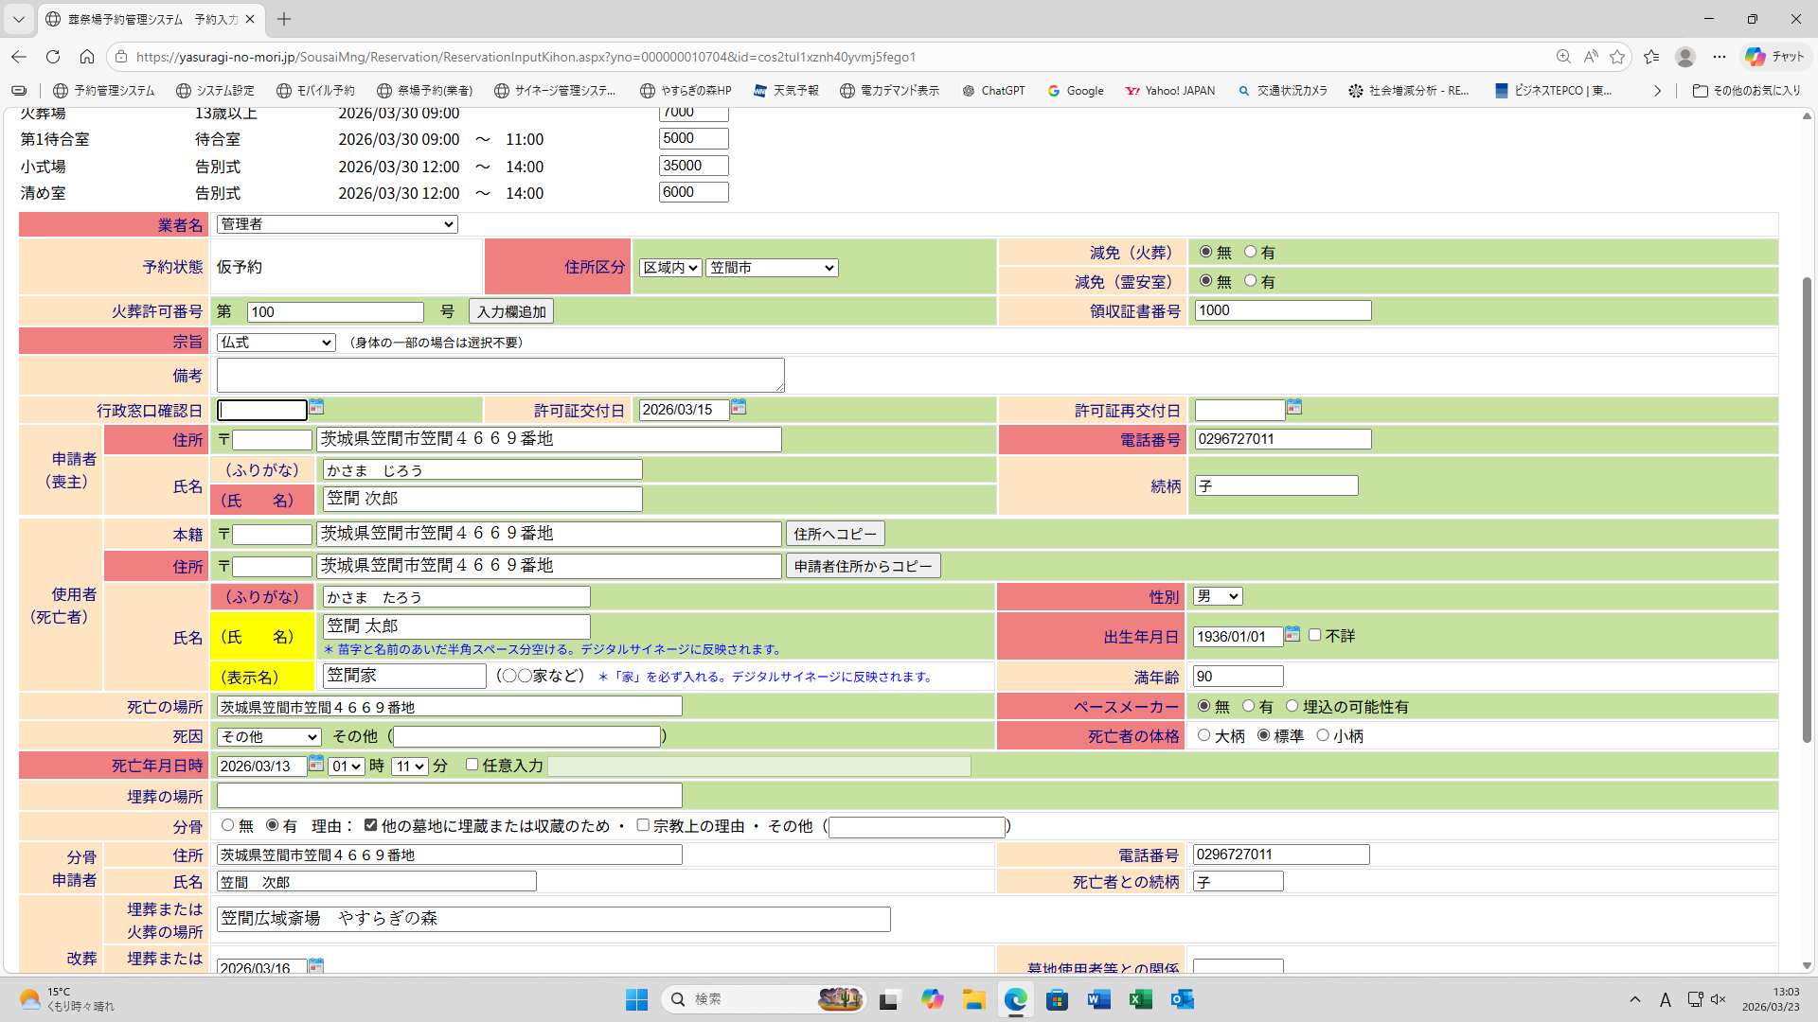
この欄に、市・町の戸籍担当課に火葬許可証の申請の行う予定日または申請した日をご入力ください。

この欄はシステム改修後「書類提出日」と表記されます。

斎場使用料の領収書について

斎場使用料の領収書は、収骨時に死体火葬許可証とあわせてお渡しします。

従来：斎場使用料を窓口で納入
窓口で領収書を発行（葬儀社様へお渡し）⇒ 収骨に死体火葬許可証返却
改正：斎場使用料を窓口で納入
収骨時に「死体火葬許可証返却」 ＋ 「斎場使用許可証兼領収書のお渡し」

